**Лабораторная работа №6**

**Методы преобразования изображений с использованием среды MATLAB**

1. Цветные изображения.

>> f=imread('1.bmp');

>> imshow(f,[])

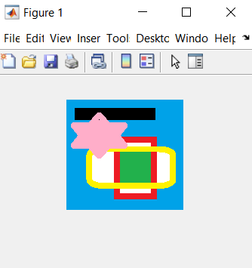

1. Бинаризация

>> imwrite(f,'1.bmp')

>> I=rgb2gray(f)

>> imshow(I,[])

>> imwrite(I,'2.bmp')

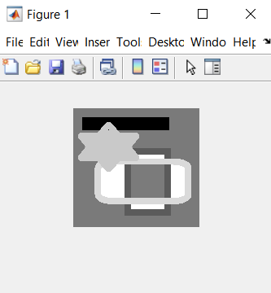

>> j=im2bw(I);

>> imshow(j,[])

>> imwrite(j,'3.bmp')

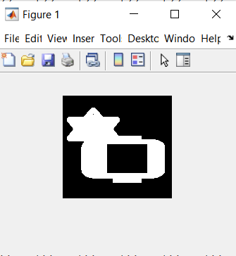

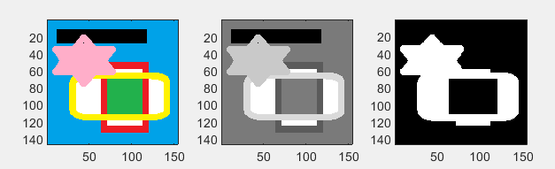

1. Фильтрация шумов полутонового изображения.

>> p=imread(‘test.bmp’);

>> o=medfilt2(p);

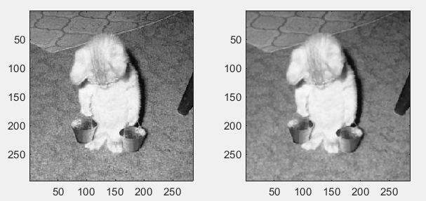

1. Гамма-коррекция

>> e=imread('equz.bmp');

>> imshow(e,[])

>> r=imadjust(e);

>> imshow(r,[])

>> imwrite(r,'equz1.bmp')

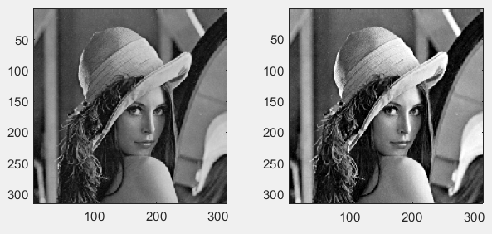

1. Инвертирование

>> t=imread(‘8.bmp’);

>> imshow(~t)

>> imwrite(~t,’81.bmp’)

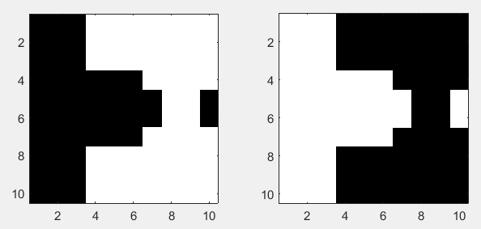

1. Дилатация.

>> y=(~t)

>> B=[0 1 0;1 1 1;0 1 0];

>> t2=imdilate(t,B);

>> y2=imdilate(y,B);

>> imwrite(t2,'811.bmp')

>> imwrite(y2,'812.bmp')

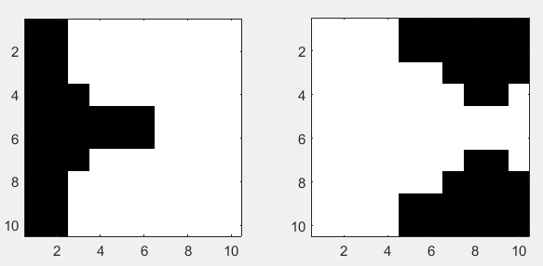

1. Эрозия.

>> se=strel('disk',2)

>> t3=imerode(t,se);

>> y3=imerode(y,se);

>> imwrite(t3,'821.bmp')

>> imwrite(y3,'822.bmp')

